14.02.2023 – 8-Б

Всесвітня історія

Вч. Рзаєва Н.О.

**Тема:** **Річ Посполита у 17-18 ст.**

**Мета**: сформувати уявлення учнів про Польщу у XVI-XVII ст.; створити умови для розуміння характерних рис державного устрою Речі Посполитої; розглянути напрямки зовнішньої політики, сформувати уявлення про поділи Речі Посполитої та їх суть. Очікувані результати: учні навчаться: характеризувати становище Речі Посполитої в кінці XVII-XVIII ст.., аналізувати причини політичної кризи та залежності Речі Посполитої від іноземних держав, розуміти суть поділів Речі Посполитої., причини і наслідки.

**Перегляньте відео:** [**https://youtu.be/aRypHAmed5g**](https://youtu.be/aRypHAmed5g)

**Опрацюйте опорний конспект**:

**Запам'ятайте дати:**

1569 р. — Люблінська унія.

1600-1622, 1625-1629, 1655-1660 рр. – польсько-шведські війни

1620-1621, 1672-1673, 1683-1699 рр. – польсько-турецькі війни

1648 р. – початок національно-визвольної війни українського народу під проводом Б. Хмельницького

1683 р. – „Вічний мир” з Московією

**Доба воєн.** Із середини XVII до кінця XVIII ст. Річ Посполита перебувала у кризовому стані. Історія цього періоду - це фактично суцільна історія збройних конфліктів і війн. Країну виснажувала постійна боротьба з Московським царством, яка, утім, принесла Речі Посполитій територіальні здобутки, зокрема міста Смоленськ, Чернігів, Новгород-Сіверський.

Однак початок занепаду колись могутньої Речі Посполитої пов’язано з подіями всередині країни. У 1648 р. вибухнула Національно-визвольна війна українського народу під проводом Богдана Хмельницького.

Внутрішньополітична криза та занепад економіки. Під час кровопролитних тривалих війн польські землі спустошили, а частину території та вихід до моря держава втратила. У країні розпалювали релігійну ворожнечу, культура її численних народів зазнала катастрофи. Кількість населення стрімко скоротилася.

Воєнні невдачі Речі Посполитої певною мірою випливали з її економічного становища та кризи всередині країни. Дрібна шляхта втрачала позиції на користь заможних магнатів. Так, наприклад, статки лише одного Августа Чарторийського дорівнювали скарбниці всієї Речі Посполитої. Багато хто з магнатів мав озброєне військо та власні погляди на зовнішню політику. До того ж принцип виборності короля призводив до політичного хаосу. Влада дедалі більше переходила до окремих сеймиків, де також всім заправляли магнати.

Здійснити потрібні країні реформи намагався **останній король Станіслав Август Понятовський.**

За його правління влада:

-ліквідувала окремі повинності для населення;

-скерувала надходження генерального мита до державної скарбниці;

-спростила процедуру проведення сеймів;

-заснувала дипломатичну службу;

-сприяла культурному й просвітницькому піднесенню Речі Посполитої;

-здійснила переозброєння армії;

-ухвалила Конституцію 1791 р.

Реформи мали стати добрим підґрунтям відновлення колишньої могутності держави, однак наразилися на рішучий опір Росії. Річ Посполита стояла на порозі чи не найбільшої катастрофи у своїй історії - трьох поділів країни.

**Опрацюйте схему**

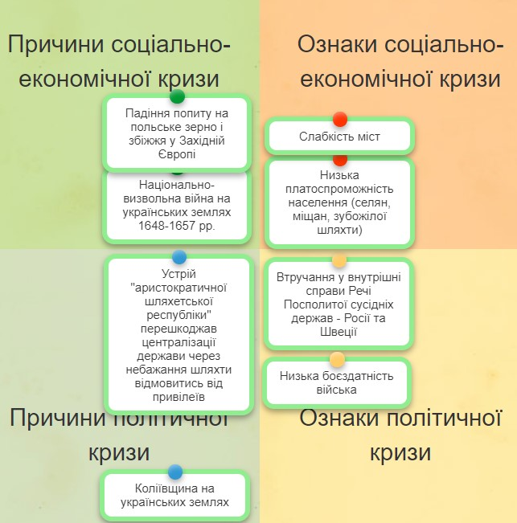

Після смерті Августа III (1763) у Польщі утворилися два політичних табори: Рух під проводам Чарторийських, який пропонував програму реформ по поверненню слави Речі Посполитої, маючи на увазі, що союзником Польщі в боротьбі за реформи стане Росія, і Республіканці, програма яких стояла на захисті Золотої вільності й опорі всяким змінам державного ладу. На чолі Республіканців стояла родина Потоцьких. Республіканці прагнули до союзу з Австрією й Францією, і їхні ідеї збігалися з інтересами сусідніх з Польщею держав. Уже з 1732 року існував договір (Договір Лоєвенвольда) між майбутніми державами, які братимуть участь у розділі, про недопущення змін державного устрою країни.

Ослаблення Речі Посполитої в другій половині XVIII ст. дало можливість Пруссії, Австрії та Росії розчленувати цю державу. Три територіальних розділи польської держави були проведені в 1772, 1793 і 1795 роках сусідніми з Річчю Посполитою державами - Росією, Австрією й Пруссією:

**І поділ - у 1772 р**. Росія загарбала частину Білорусії, Австрія - Галичину, Пруссія - споконвічні польські землі. У 1774 р. Австрія загарбала Буковину, а ще в кінці XVII ст. - Закарпаття. Таким чином, наприкінці XVIII ст. всі західноукраїнські землі опинилися під владою Австрії.

**ІІ поділ – 1793 р.** Росія загарбала Правобережну Україну та білоруські землі, Пруссія - польські землі.

**ІІІ поділ - 1795 р**. До Росії відійшла Західна Волинь, Західна Білорусія, більша частина Литви і Курляндія (частина Латвії). Пруссія привласнила західнолитовські землі і поділила з Австрією польські землі. Польська держава перестала існувати.

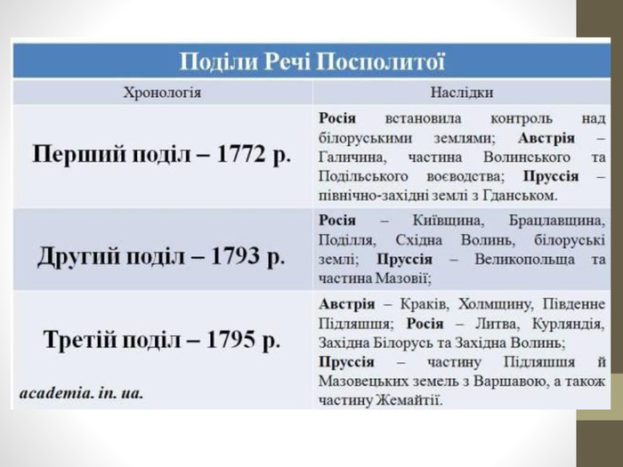

**Домашнє завдання: прочитати пар. 23. Заповніть таблицю за зразком на стор.133.**

**Повторити тему «Гуманізм. Високе Відродження».**

Завдання надсилайте на освітню платформу Human,

вайбер 097-880-70-81, або на ел. адресу [nataliarzaeva5@gmail.com](mailto:nataliarzaeva5@gmail.com)